Фоторепортаж реализации проекта «Вертоград»
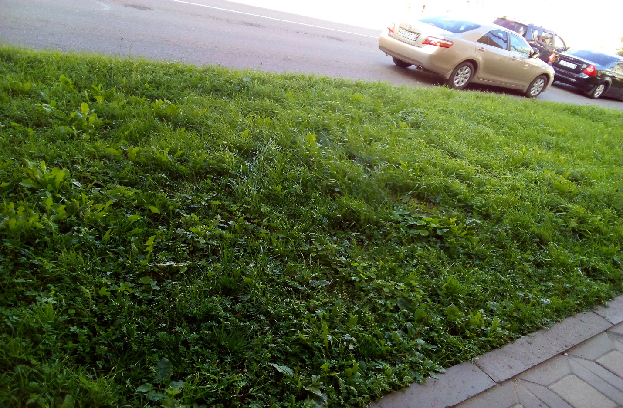
Рисунок 1. Газон до реализации проекта «Вертоград» в МБОУ ВПГ
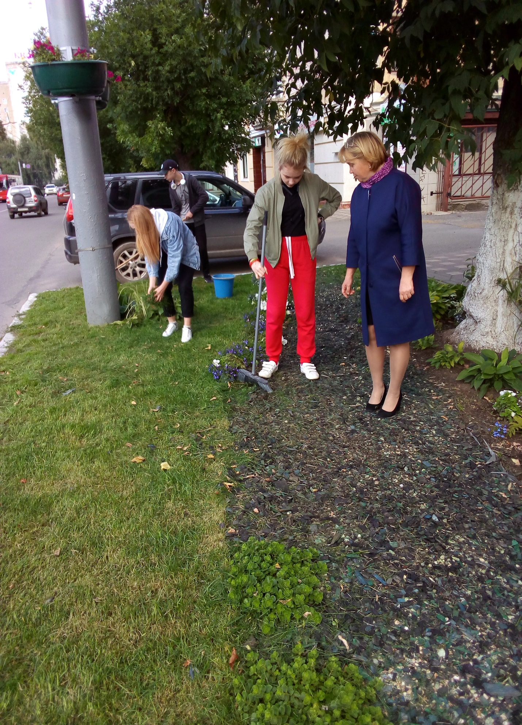
Рисунок 2. Учащиеся с учителем технологии Бурдуковой Н.А. ухаживают за клумбами летом
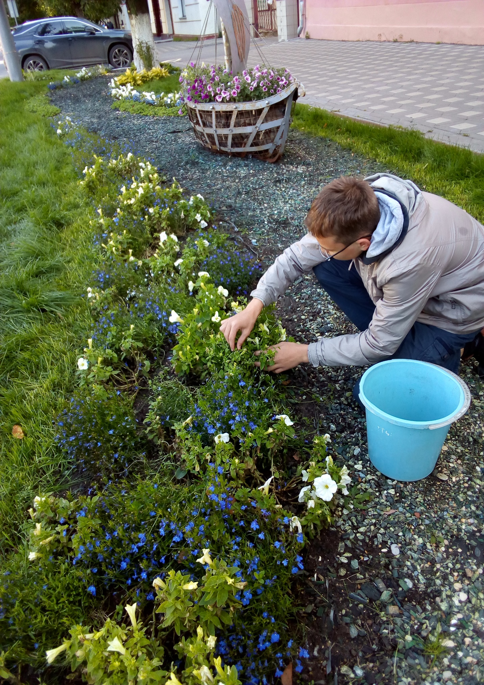
Рисунок 3. Учащийся 8 класса Иван Борисов пропалывает клумбы к 1 сентября
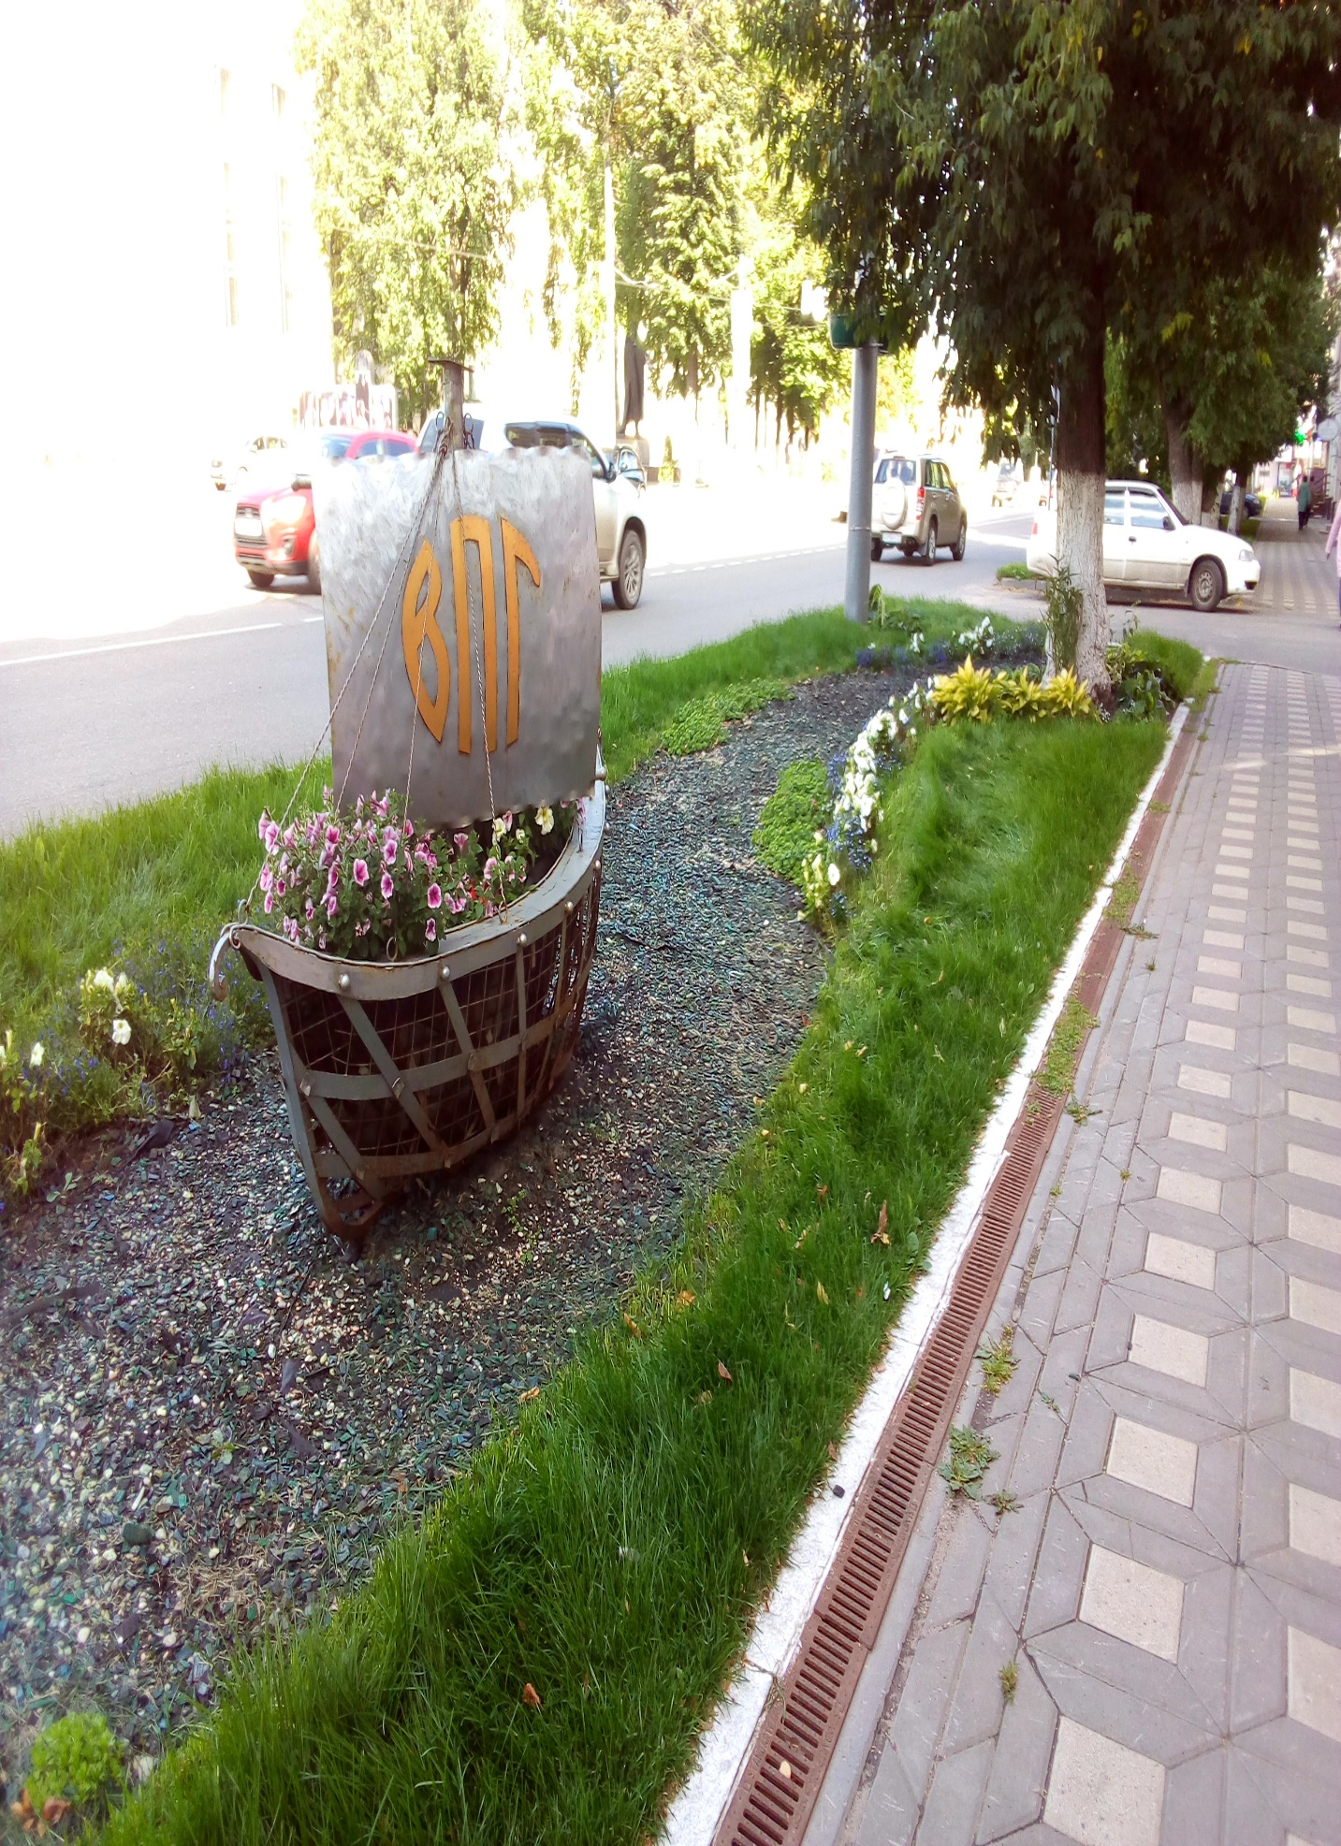
Рисунок 4. Результат проекта «Вертоград» по эстетическому оформлению территории у главного входа в гимназию
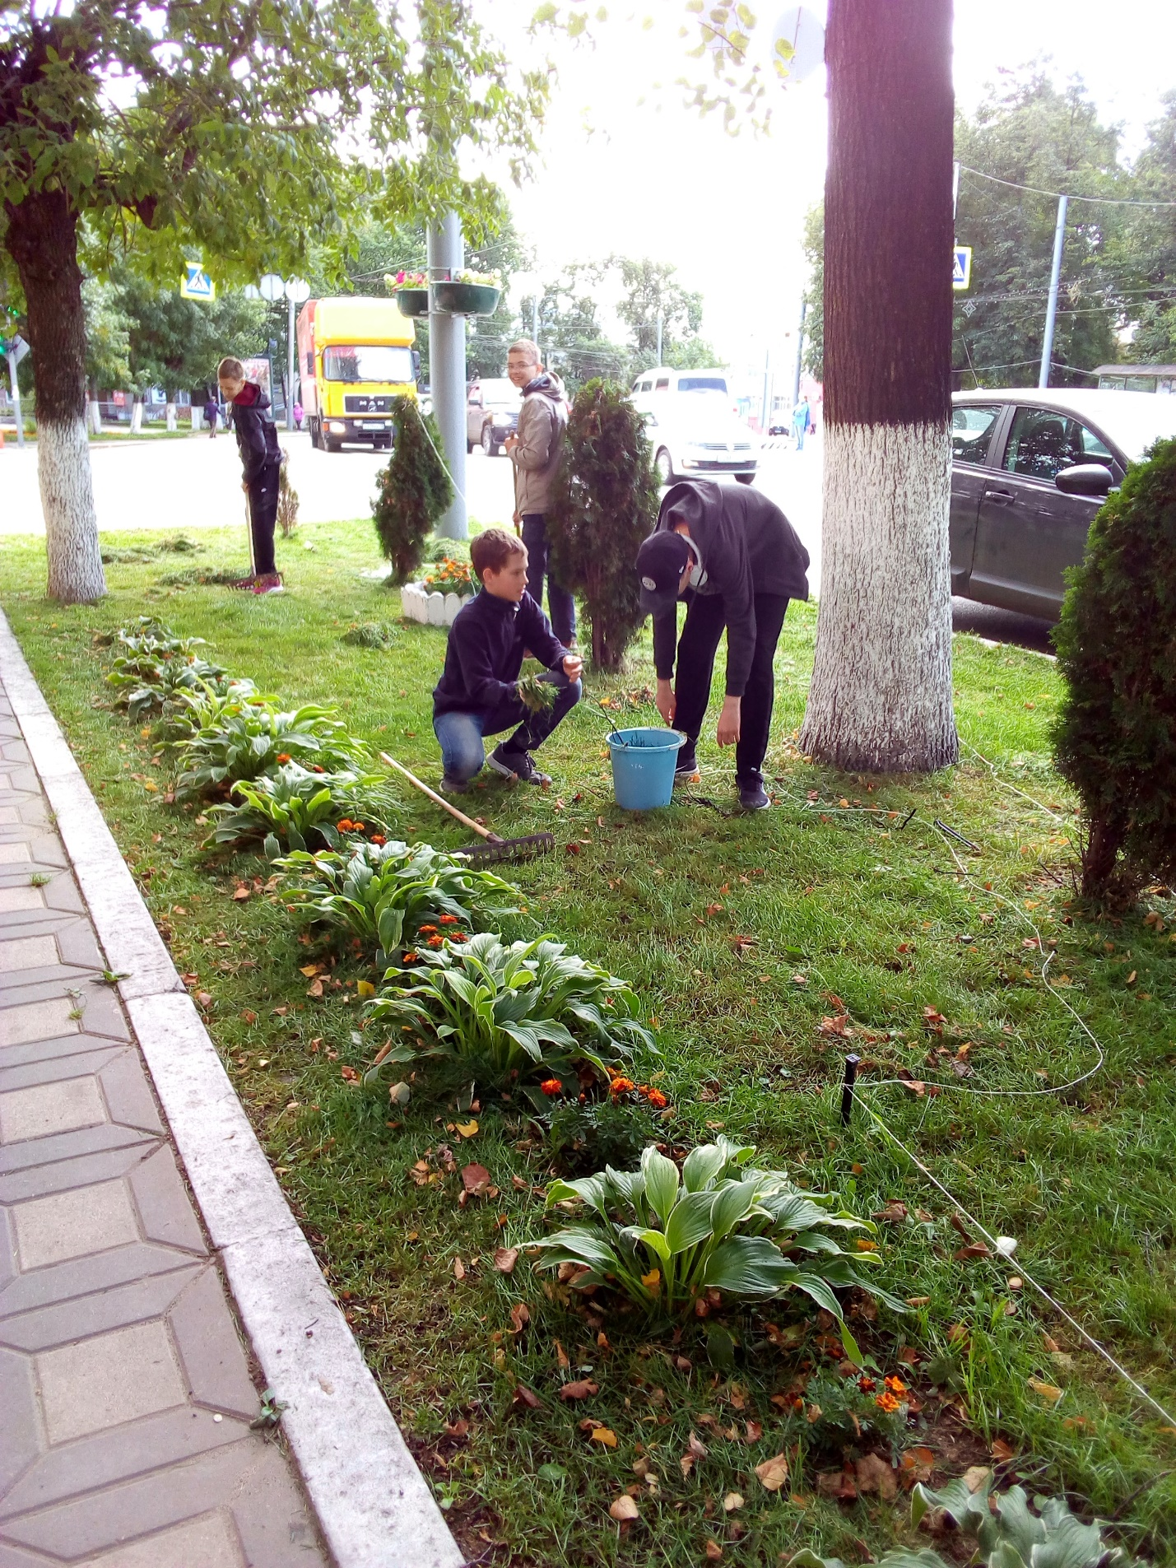
Рисунок 5. В перспективе проекта «Вертоград» эстетическое оформление второго газона у главного входа в гимназию

